|  |  |  |
| --- | --- | --- |
|  |  |  |
| *Nom de naissance* | ◆ | OPIGEZ |
| *Nom d’usage* | ◆ | OPIGEZ |
| *Prénom* | ◆ | JONATHAN |
| *Adresse* | ◆ | 1 rue de l’église 27110 Ecquetot |
|  |  |

|  |  |
| --- | --- |
| **Titre professionnel visé** | |
|  | |
| DWWM | |
|  | |
| **Modalité d’accès :** | |
|  | |
|  | Parcours de formation |
|  | Validation des Acquis de l’Expérience (VAE) |
|  | |

**1**

|  |  |  |  |
| --- | --- | --- | --- |
| **Présentation du dossier** | | | |
|  | | | |
|  | | | |
|  | | | |
|  | Le dossier professionnel (DP) constitue un élément du système de validation du titre professionnel. **Ce titre est délivré par le Ministère chargé de l’emploi.**  Le DP appartient au candidat. Il le conserve, l’actualise durant son parcours et le présente **obligatoirement à chaque session d’examen**.  Pour rédiger le DP, le candidat peut être aidé par un formateur ou par un accompagnateur VAE.  Il est consulté par le jury au moment de la session d’examen. | |  |
|  | | | |
| **Pour prendre sa décision, le jury dispose :** | | | |
| 1. des résultats de la mise en situation professionnelle complétés, éventuellement, du questionnaire professionnel ou de l’entretien professionnel ou de l’entretien technique ou du questionnement à partir de productions. 2. du **Dossier Professionnel** (DP) dans lequel le candidat a consigné les preuves de sa pratique professionnelle 3. des résultats des évaluations passées en cours de formation lorsque le candidat évalué est issu d’un parcours de formation 4. de l’entretien final (dans le cadre de la session titre).   *[Arrêté du 22 décembre 2015, relatif aux conditions de délivrance des titres professionnels*  *du ministère chargé de l’Emploi]* | | | |
| **Ce dossier comporte :** | | | |
| * pour chaque activité-type du titre visé, un à trois exemples de pratique professionnelle ; * un tableau à renseigner si le candidat souhaite porter à la connaissance du jury la détention d’un titre, d’un diplôme, d’un certificat de qualification professionnelle (CQP) ou des attestations de formation ; * une déclaration sur l’honneur à compléter et à signer ; * des documents illustrant la pratique professionnelle du candidat (facultatif) * des annexes, si nécessaire. | | | |
| *Pour compléter ce dossier, le candidat dispose d’un site web en accès libre sur le site.* | | | |
|  | | [**http://travail-emploi.gouv.fr/titres-professionnels**](http://travail-emploi.gouv.fr/titres-professionnels) | |

**2**

**3**

|  |  |  |  |
| --- | --- | --- | --- |
| **Sommaire** | | | |
| **Exemples de pratique professionnelle** | | | |
| **Intitulé de l’activité-type n°1**  **Développer la partie front-end d’une application web ou web mobile en intégrant les recommandations de sécurité** | | **p.** |  |
|  | Intitulé de l’exemple n°1 : Réaliser une interface utilisateur web statique et adaptable p. | p. |  |
|  | Intitulé de l’exemple n°2 : Réalisation d’un site « officiel »  p. | p. |  |
|  | Intitulé de l’exemple n°3 : Réalisation d’un site E-commerce p | p. |  |
|  |  |  |  |
| **Intitulé de l’activité-type n°2**  **Développer la partie back-end d’une application web ou web mobile en intégrant les recommandations de sécurité** | | **p.** |  |
|  | Intitulé de l’exemple n°1 :Créer une base de données en effectuant une veille à partir de documentation p. | p. |  |
|  | Intitulé de l’exemple n°2 :Développer les composants d’accès aux données p. | p. |  |
|  | Intitulé de l’exemple n°3 :Développer la partie back-end d’une application web ou web mobile p. | p. |  |
|  |  |  |  |
| **ECF 2 synthèse du front-end réalisation d’un site e-commerce** | | **p.** |  |
|  | Importer une base de donnée, gérer l’affichage des éléments grâce à javaScript p. | p. |  |
|  | Utiliser toutes les notions apprises pour concevoir le site (bootstrap, jquery) p. | p. |  |
|  | Utilisation du CSS pour l’esthétique et les média query   p | p. |  |
|  |  |  |  |
| **Intitulé de l’activité-type n° 4** | | **p.** |  |
|  | ◆ Intitulé de l’exemple n° 1  p. | p. |  |
|  | ◆ Intitulé de l’exemple n° 2  p. | p. |  |
|  | ◆ Intitulé de l’exemple n° 3  p | p. |  |
|  |  |  |  |
| **Titres, diplômes, CQP, attestations de formation** *(facultatif)* | | p. |  |
| **Déclaration sur l’honneur** | | p. |  |
| **Documents illustrant la pratique professionnelle** *(facultatif)* | | p. |  |
| **Annexes** *(Si le RC le prévoit)* | | p. |  |

**4**

**Exemples de pratique**

**professionnelle**

**5**

|  |  |  |  |  |  |  |  |  |
| --- | --- | --- | --- | --- | --- | --- | --- | --- |
| **6** |  | | |  | | | | |
| **Activité-type** | **1** | | | **Développer la partie front-end d’une application web ou web mobile en intégrant les recommandations de sécurité** | | | | |
| ***Exemple n°1***  | | | | ***Réaliser une interface utilisateur web statique et adaptable*** | | | | |
|  | | | |  | | | | |
| **1. Décrivez les tâches ou opérations que vous avez effectuées, et dans quelles conditions :** | | | | | | | | |
| 1. Réalisation d’une maquette pour le site  * Respect d’un cahier des charge (mise en place, couleurs etc..) * Utilisation de photoshop (Annexe 1)  1. Concevoir le site  * Utilisation de balise html correspondant (formulaire, images, carousel) * Mise en place d’une barre de Navigation ainsi qu’une ancre en haut de page  1. Le rendre agréable à naviguer  * Utilisation d’animation et de transition avec CSS * Utilisation du display flex  1. Appliquer la notion de responsive  * Plusieurs feuilles de style pour différent support (samsung galaxy S8+ / surface 7 pro) | | | | | | | | |
|  | | | | | | | | |
| **2. Précisez les moyens utilisés :** | | | | | | | | |
| 1. Maquette réaliser à l’aide de photoshop 2. Après réception de la maquette le client était satisfait, il a cependant demandé à revoir la charte graphique notamment au niveau des couleurs. 3. Utilisation de Visual Studio code 4. Utilisation de diffèrent plugin ( live Server, Prettier ) | | | | | | | | |
|  | | | | | | | | |
| **l3. Avec qui avez-vous travaillé ?** | | | | | | | | |
| **Travail individuel en autonomie** | | | | | | | | |
|  | | | | | | | | |
| **4. Contexte** | | | | | | | | |
|  | | | | | |  | | |
| **Nom de l’entreprise, organisme ou association**  | | | | | | **Cliquez ici pour taper du texte.** | | |
|  | |  | | | | | | |
| **Chantier, atelier, service** | | ◆ |  | | | | | |
| **Période d’exercice** | | ◆ | **Du** | | **20/03/2022** | | **au** | **23/03/2022** |
|  | | | | | | | | |
|  | | | | | | | | |
| **5. Informations complémentaires** *(facultatif)* | | | | | | | | |
| Cliquez ici pour taper du texte. | | | | | | | | |

**7**

|  |  |  |
| --- | --- | --- |
| **8** |  |  |
| **Activité-type** | **1** | **Développer la partie front-end d’une application web ou web mobile en intégrant les recommandations de sécurité** |
| ***Exemple n°2***  | | ***Réalisation d’un site « Officiel »*** |
|  | |  |
| **1. Décrivez les tâches ou opérations que vous avez effectuées, et dans quelles conditions :** | | |
| J’avais pour mission de réalisé un site web traitant des informations géographiques, le thème était libre j’ai donc choisi le jeux vidéo Apex Legends développé par le studio Respawn.  Il s’agit d’un Battle royale disposant de plusieurs « cartes » j’ai donc créer des pages décrivant chaque carte avec une charte graphique correspondant à l’univers du jeu.  (Lors de la réalisation de la maquette, j’ai proposé « trop » de contenu. Le client a donc exprimé son désir de retirer quelques éléments que je comptais apporter, personnage et armes (voir annexe 2)).  Premièrement j’ai réalisé une maquette à partir de photoshop (annexe 2)  J’ai ensuite codé cette page, en 1er lieu j’ai conçu la page d’accueil avec les différents liens permettant de naviguer sur le site, ces liens sont contenus dans une bar de navigation. | | |
| **2. Précisez les moyens utilisés :** | | |
| Une fois la maquette réaliser j’ai commencé à structurer la page web avec différentes balises, notamment pour la barre de navigation et les liens entre chaque page, j’ai aussi décidé d’utiliser la librairie Bootstrap afin de facilité la mise en page et le responsive.  Le client avait plusieurs demandes, la 1er était que le site soit fidèle à son thème et que la mise en page soit identique selon les différentes pages.  Ainsi j’ai créé une feuille de style général pour y appliquer les mêmes propriétés sur chaque page.  Les 3pages sont structurer de la même manière :   * La barre de navigation en haut qui reste statique. * Un carousel faisant défilé des images correspondant aux cartes. * Le nom de la carte * Un descriptif * Un tableau faisant référence au objets trouvés et lieux correspondant * Un footer contenant le copyright. | | |
|  | | |

|  |  |  |  |  |  |  |
| --- | --- | --- | --- | --- | --- | --- |
|  | | | | | | |
| **3. Avec qui avez-vous travaillé ?** | | | | | | |
| **Travail individuel en autonomie** | | | | | | |
|  | | | | | | |
| **4. Contexte** | | | | | | |
|  | | | |  | | |
| **Nom de l’entreprise, organisme ou association**  | | | | **Cliquez ici pour taper du texte.** | | |
|  |  | | | | | |
| **Chantier, atelier, service** | ◆ |  | | | | |
| **Période d’exercice** | ◆ | **Du** | **05/04/2022** | | **au** | **06/04/2022** |
|  | | | | | | |
|  | | | | | | |
| **5. Informations complémentaires** *(facultatif)* | | | | | | |
| Cliquez ici pour taper du texte. | | | | | | |

**9**

|  |  |  |
| --- | --- | --- |
| **Activité-type** | **1** | **Développer la partie front-end d’une application web ou web mobile en intégrant les recommandations de sécurité** |
| ***Exemple n°3***  | | ***Réalisation d’un site E-commerce*** |
|  | |  |
| **1. Décrivez les tâches ou opérations que vous avez effectuées, et dans quelles conditions :** | | |
| Ma mission était de réaliser un site boutique de BD, avec une fonction recherche ainsi qu’un panier.  Comme base j’avais plusieurs fichier Json contenant les titres, les auteurs, le nom de l’album ainsi que le prix.  J’ai donc dû faire appel à ces fichiers à l’aide de fetch pour récupérer toutes les informations  Une fois les informations récupérer il a fallu géré la mise en page. Grâce à Javascript j’ai pu créer un tableau contenant les informations au chargement de la page, en y ajoutant un bouton « achat » avec un ID unique qui récupère les informations pour les envoyés dans un panier. | | |
| **2. Précisez les moyens utilisés :** | | |
| Utilisation en grande partie de Javascript avec la librairie Jquery.  Mise en place de différente fonction pour récupérer les informations dans les différents fichier JSON.  Mise en place de fonction :   * Pour la recherche, qui va comparer les caractères entrées dans la barre de recherche pour trié par nom d’auteur. * Fonction au clique sur un bouton pour trié par auteur ou par album. * Fonction pour ajouter au panier * Fonction pour augmenter ou baisser la quantité * Bouton pour revenir en haut de page * Incrémentation du total du panier * Appel d’une api météo * Panier en accordion Bootstrap | | |
|  | | |

|  |  |  |  |  |  |  |
| --- | --- | --- | --- | --- | --- | --- |
|  | | | | | | |
| **3. Avec qui avez-vous travaillé ?** | | | | | | |
| **Travail individuel en autonomie** | | | | | | |
|  | | | | | | |
| **4. Contexte** | | | | | | |
|  | | | |  | | |
| **Nom de l’entreprise, organisme ou association**  | | | | **Cliquez ici pour taper du texte.** | | |
|  |  | | | | | |
| **Chantier, atelier, service** | ◆ |  | | | | |
| **Période d’exercice** | ◆ | **Du** | **23/05/2022** | | **au** | **25/05/2022** |
|  | | | | | | |
|  | | | | | | |
| **5. Informations complémentaires** *(facultatif)* | | | | | | |
| Cliquez ici pour taper du texte. | | | | | | |

**11**

|  |
| --- |
| **Annexes** |
|  |
| *(Si le RC le prévoit)* |
| Annexe 1 : Maquette Myuka    Annexe 2 : Site Officiel Apex Legends    Annexe 2 : éléments non désirés par le client |

**13**

Annexe 3 : Aperçu du site E-commerce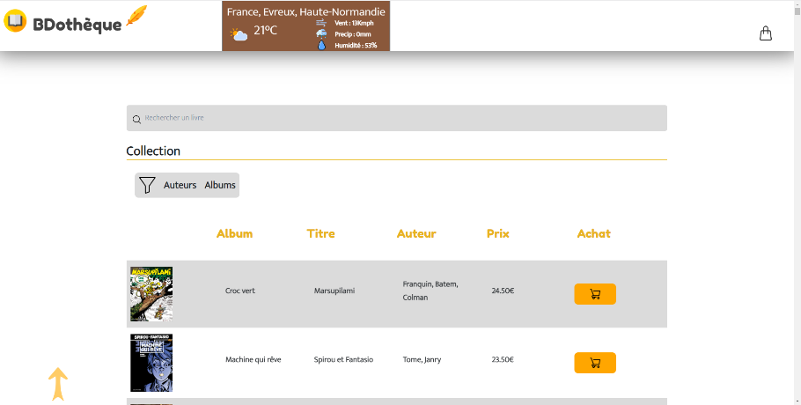

Notification :



Panier :

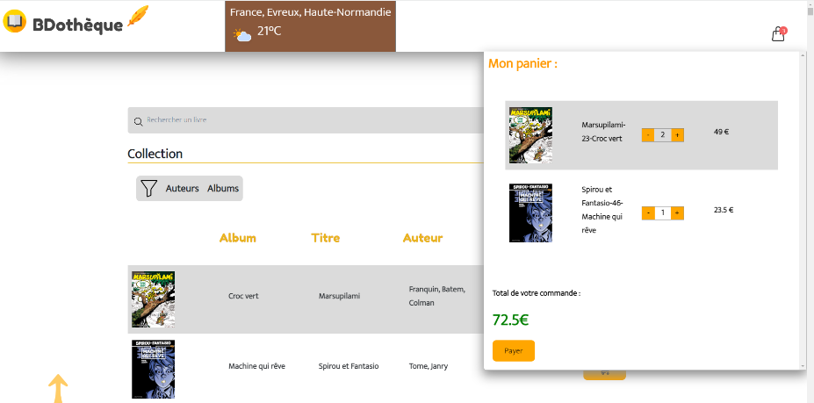

|  |  |  |
| --- | --- | --- |
| **Titres, diplômes, CQP, attestations de formation** | | |
|  | | |
| *(facultatif)* | | |
| **Intitulé** | **Autorité ou organisme** | **Date** |
| Cliquez ici. | Cliquez ici pour taper du texte. | Cliquez ici pour sélectionner une date. |
| Cliquez ici. | Cliquez ici pour taper du texte. | Cliquez ici pour sélectionner une date. |
| Cliquez ici. | Cliquez ici pour taper du texte. | Cliquez ici pour sélectionner une date. |
| Cliquez ici. | Cliquez ici pour taper du texte. | Cliquez ici pour sélectionner une date. |
| Cliquez ici. | Cliquez ici pour taper du texte. | Cliquez ici pour sélectionner une date. |
| Cliquez ici. | Cliquez ici pour taper du texte. | Cliquez ici pour sélectionner une date. |
| Cliquez ici. | Cliquez ici pour taper du texte. | Cliquez ici pour sélectionner une date. |
| Cliquez ici. | Cliquez ici pour taper du texte. | Cliquez ici pour sélectionner une date. |
| Cliquez ici. | Cliquez ici pour taper du texte. | Cliquez ici pour sélectionner une date. |
| Cliquez ici. | Cliquez ici pour taper du texte. | Cliquez ici pour sélectionner une date. |

|  |
| --- |
| **Documents illustrant la pratique professionnelle** |
|  |
| *(facultatif)* |
| **Intitulé** |
| Cliquez ici pour taper du texte. |
|  |
|  |
|  |
|  |
|  |
|  |
|  |
|  |
|  |

**15**

|  |
| --- |
| **Déclaration sur l’honneur** |
|  |
|  |

*Jonathan OPIGEZ*

Je soussigné(e) [prénom et nom] ,

déclare sur l’honneur que les renseignements fournis dans ce dossier sont exacts et que je suis l’auteur(e) des réalisations jointes.

*Evreux*

04/07/2011

Fait à le

pour faire valoir ce que de droit.

Signature :

**16**